Sorszám: A-102/2000

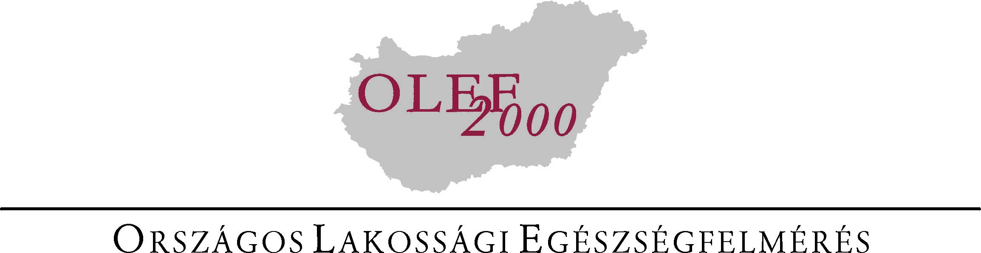

Tisztelt Hölgyem/Uram!

Az Egészségfejlesztési Kutatóintézet nevében szeretnénk megköszönni az Ön értékes segítségét az Országos Lakossági Egészségfelmérésben. A felmérés mindnyájunk számára fontos célkitűzéseit kizárólag az Önhöz hasonlóan együttműködők segítségével tudjuk megvalósítani.
Ismételten szeretnénk biztosítani arról, hogy az Ön által most szolgáltatott adatokhoz illetéktelenek sem a vizsgálat folyamán, sem később nem férhetnek hozzá, adatait a továbbiakban névtelenül kezeljük a törvényi előírások szigorú betartásával.
A jövőben tervezzük a 2000. évihez hasonló felmérés megismétlését, valamint más, az egészségproblémákkal kapcsolatos felmérések elvégzését is. Így nem kizárt, hogy Ön is újra a kiválasztottak közé kerül majd. Reméljük, akkor is megtisztel minket együttműködésével.
Az Országos Lakossági Egészségfelmérés eredményeinek széleskörű hasznosítása várhatóan a magyar lakosság egészségének jelentős javulását eredményezi már a közeljövőben is. Természetesen, az Ön és a többi részvevő válaszai nélkül ez nem lenne megvalósítható!
Értékes segítségét megköszönve, üdvözlettel:
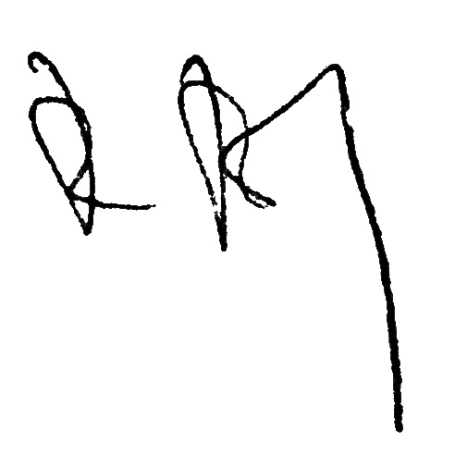
Dr. Borsi József
mb. főigazgató

